Részvények/feladatok

1/20. Feladat
Egy társaság az elmúlt években a nyereség 40%-át rendszeresen visszaforgatta, és ezen az arányon a jövőben sem kíván változtatni. A következő évben várhatóan 400 Ft lesz az egy részvényre jutó nyereség. A cég ROE mutatója hosszabb ideje 20% körül alakul, a részvényesek által elvárt hozam 16%.

a) Számítsa ki a következő évi várható osztalékot!

A helyes megoldás: 240 Ft

Megoldás:
DIV₁ = 400 × 0,6 = 240 Ft

b) Számítsa ki az osztalék évi növekedési ütemét!

A helyes megoldás: 8 %

Megoldás:
g = 20% × 0,4 = 8%

c) Hosszabb távon milyen hozamra számíthat az a befektető, aki piaci árfolyamon vásárolt a részvényből?

A helyes megoldás: 16,65 %

Megoldás:
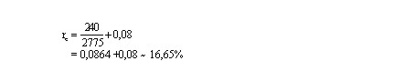

d) Mekkora hozamot realizált a befektető, ha egy év múlva 2925 Ft-ért adta el a részvényt?

A helyes megoldás: 14,05 %

Megoldás:
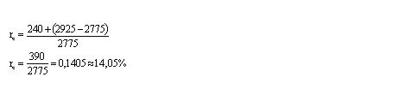

e) Számítsa ki a részvény reális árfolyamát!

A helyes megoldás: 3000 Ft

Megoldás:
P₀ = 240 : (0,16 – 0,08) = 3000 Ft

2/20. Feladat
Egy részvénytársaságnál az egy részvényre jutó osztalékot a következő két évben évi 40%-kal emelhetik, a harmadik évben várhatóan 30% körüli lesz a növekedés, majd ezt követően (a negyedik évtől) az osztalék évi növekedési üteme 10% körül stabilizálódik. A társaságnál a napokban fizették ki az ez évi osztalékot, amely részvényenként 50 Ft volt.

a) Számítsa ki a következő 4 év várható osztalékát! (Megoldásként az utolsó év osztalékának eredményét, Ft-ra kerekítve írja be)

A helyes megoldás: 140 Ft

Megoldás:
DIV₁ = 50 × 1,4 = 70,00
DIV₂ = 70 × 1,4 = 98,00
DIV₃ = 98 × 1,3 = 127,00
DIV₄ = 127 × 1,1 = 140,00

b) Mennyit lenne a részvény reális árfolyama 3 év múlva, ha a befektetők által elvárt hozam 15%?

A helyes megoldás: 2800 Ft

Megoldás:
P₃ = 140 : (0,15 – 0,10) = 2800 Ft

c) Mennyit ér a részvény ma, ha a befektetők által elvárt hozam 15 %?

A helyes megoldás: 2061 Ft

Megoldás:
P₀ = 70 × 0,870 + 98 × 0,756 + 127 × 0,658 + 2800 × 0,658= 60,9 + 74,1 + 83,6 + 1842,4
= 2061 Ft

3/20. Feladat
Egy részvénytársaságnál a napokban fizettek osztalékot, amely részvényenként 50 Ft volt. A társaság menedzsmentje úgy ítéli meg, hogy a következő két évben 30%-kal, három év múlva 20%-kal növelhető az osztalék, majd ezt követően (a negyedik évtől) az osztalék évi növekedési üteme 10% körül stabilizálódik.

a) Számítsa ki a következő 4 év várható osztalékát ! (Megoldásként az utolsó év osztalékának eredményét, Ft-ra kerekítve írja be)

A helyes megoldás: 112 Ft

Megoldás:
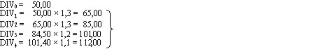

b) Mennyit ér a részvény 3 év múlva, ha a hasonló kockázatú befektetések által ígért hozam 18%?

A helyes megoldás: 1400 Ft

Megoldás:
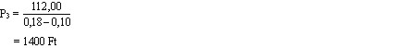

c) Mennyiért vásárolná meg a részvényt ma? (Ft-ra kerekítve)

A helyes megoldás: 1030 Ft

Megoldás:
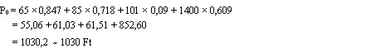

4/20. Feladat
Egy társaság az elmúlt években a nyereség 40 %-át rendszeresen visszaforgatja, és ezen az arányon a jövőben sem kíván változtatni. A következő évre részvényenként 150 Ft körüli osztalékot várnak az elemzők. Egy cég ROE mutatója évi átlagban 15%, a részvényesek által elvárt hozam 12%.

a) Számítsa ki az osztalék növekedési ütemét!

A helyes megoldás: 6 %

Megoldás:
g = 15% × 0,4 = 6 %

b) Hosszabb távon milyen hozamra számíthat az a befektető, aki 2300 Ft-os piaci árfolyamon vásárolt a papírból?

A helyes megoldás: 12,52 %

Megoldás:
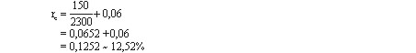

c) Mekkora hozamot realizált a befektető, ha egy év múlva 2020 Ft-ért adta el a részvényt?

A helyes megoldás: 5,65 %

Megoldás:
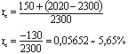

d) Számítsa ki a részvény reális árfolyamát!

A helyes megoldás: 2500 Ft

Megoldás:
P₀ = 150 : (0,12 – 0,06) = 2500 Ft

5/20. Feladat
Egy Rt. kihasználva a jó beruházási lehetőségeket, az eddigi gyakorlatnak megfelelően még a következő három évben sem fizet osztalékot. Négy év múlva az egy részvényre jutó nyereség várhatóan 900 Ft lesz, aminek 50%-át fizetik ki osztalék formájában. Becslések szerint az osztalék évi 10%-os ütemben növekedhet. A befektetők által elvárt hozam 16%.

a) Számítsa ki, hogy első alkalommal hány forint osztalékot fizetnek!

A helyes megoldás: 450 Ft

Megoldás:
DIV₄ = 900× 0,5 = 450Ft

b) Hány forintot ér a részvény 3 év múlva?

A helyes megoldás: 7500 Ft

Megoldás:

c) Mennyit fizetne a részvényért ma? (Ft-ra kerekítve)

A helyes megoldás: 4808 Ft

Megoldás:
P₀ = 7500 × 0,641 = 4807,5 ~ 4808 Ft

6/20. Feladat
„X” társaságnál a kifizetett osztalékok évi növekedési üteme 4%, és a ROE mutató 16% körül alakul. Az osztalékpolitikán a cég menedzsmentje a jövőben sem kíván változtatni. Az elemzők a következő évben részvényenként 945 Ft körüli osztalékra számítanak. A részvényesek által elvárt hozam 16%.

a) Számítsa ki a részvény elméleti árfolyamát!

A helyes megoldás: 7875 Ft

Megoldás:
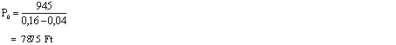

b) Számítsa ki, hogy a nyereség mekkora hányadát fizeti ki osztalékként!

A helyes megoldás: 75 %

Megoldás:
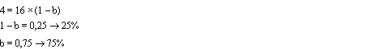

c) Számítsa ki a következő évi egy részvényre jutó nyereséget (EPS1)!

A helyes megoldás: 1260 Ft

Megoldás:
EPS₁ = 945 : 0,75 = 1260 Ft

d) Számítsa ki a növekedési lehetőségek jelenértékét!

A helyes megoldás: 0 Ft

Megoldás:

7/20. Feladat
Egy társaság az elmúlt években a nyereség 60%-át rendszeresen visszaforgatta, és ezen az arányon a jövőben sem kíván változtatni. A következő évben várhatóan 800 Ft lesz az egy részvényre jutó nyereség. A cég ROE mutatója hosszabb ideje 20% körül alakul, a részvényesek által elvárt hozam 16%.

a) Számítsa ki a következő évi várható osztalékot!

A helyes megoldás: 320 Ft

Megoldás:
DIV₁ = 800 × 0,4 = 320 Ft

b) Határozza meg az osztalék évi növekedési ütemét!

A helyes megoldás: 12 %

Megoldás:
g = 20% × 0,6 = 12%

c) Számítsa ki a részvény reális árfolyamát!

A helyes megoldás: 8000 Ft

Megoldás:
P₀ = 320 : (0,16 – 0,12) = 8000 Ft

d) Hosszabb távon milyen hozamra számíthat az a befektető, aki 7575 Ft-os árfolyamon vásárolt a részvényből?

A helyes megoldás: 16,22 %

Megoldás:
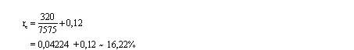

e) Mekkora hozamot realizált a befektető, ha egy év múlva 7150 Ft-ért volt kénytelen eladni a részvényt?

A helyes megoldás: -1,39 %

Megoldás:
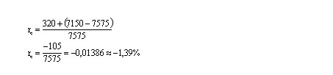

8/20. Feladat
Egy Rt. a napokban részvényenként 100 Ft osztalékot fizetett. A társaság az eddigi gyakorlathoz hasonlóan a jövőben is a nyereség 40%-át tervezi osztalékként kifizetni. A saját tőkére jutó nyereség 20%, a részvényesek által elvárt hozam16%. Tegnap a tőzsdén 2600 Ft-os árfolyamon kereskedtek a társaság papírjaival.

a) Számítsa ki az osztalék évi növekedési ütemét!

A helyes megoldás: 12 %

Megoldás:
g = 20% × 0,6 = 12%

b) Mennyi a részvény elméleti árfolyama?

A helyes megoldás: 2800 Ft

Megoldás:
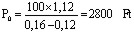

c) Az aktuális árfolyam alapján mennyi a részvény várható hozama?

A helyes megoldás: 16,31 %

Megoldás:
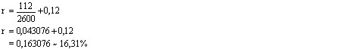

9/20. Feladat
Egy most alakult részvénytársaság azt tervezi, hogy a működése első 5 évében nem fizet osztalékot, hanem a nyereséget visszaforgatja. Becslések szerint a hatodik évben 200 Ft osztalékot fizethetnek részvényenként, amit a továbbiakban évi 5%-kal kívánnak növelni. A befektetők által elvárt hozam 13 %.

a) Számítsa ki, hogy mennyit ér a részvény 5 év múlva?

A helyes megoldás: 2500 Ft

Megoldás:
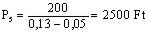

b) Mennyit ér a részvény ma?

A helyes megoldás: 1358 Ft

Megoldás:
P₀ = 2500 × 0,543
= 1357,5 ~ 1358 Ft

10/20. Feladat
Egy részvénytársaság a közelmúltban sikeres beruházást hajtott végre, amelynek eredményeként növelni tudta a piaci részesedését és a nyereségét. A napokban fizették ki az előző évi osztalékot, ami részvényenként 400 Ft volt. A következő 3 évben a társaság várhatóan évi 20%-kal tudja növelni osztalékát. Az elemzők szerint a 4. évtől az osztalék növekedési üteme évi 5%-on stabilizálódik. A befektetők hosszú távon a hasonló kockázatú befektetésektől évi 17% hozamot várnak el.

a) Számítsa ki a következő 4 évben várható osztalékot (A megoldásnál a 4. évi osztalékot írja be, forintra kerekítve)!

A helyes megoldás: 726 Ft

Megoldás:
DIV₁ = 400 × 1,2 = 480 Ft
DIV₂ = 480 × 1,2 = 576 Ft
DIV₃ = 576 × 1,2 = 691 Ft
DIV₄ = 691 × 1,05 = 726 Ft

b) Hány forintot ér a részvény 3 év múlva?

A helyes megoldás: 6075 Ft

Megoldás:
P₃ = 726 : (0,17 – 0,05) = 6075 Ft

c) Mennyit érdemes ma fizetni ezért a részvényért?

A helyes megoldás: 5053 Ft

Megoldás:
= 480 × 0,855 + 576 × 0,731 + 691 × 0,624 + 6075 × 0,624 = 410,4 + 421 + 431 + 3790,8
= 5053,2 ~ 5053 Ft

11/20. Feladat
Egy társaság az elmúlt években a nyereség 60%-át rendszeresen visszaforgatta, és ezen az arányon a jövőben sem kíván változtatni. A következő évben várhatóan 1200 Ft körül lesz az egy részvényre jutó nyereség. A cég ROE mutatója hosszabb idő óta 20% körül van, a részvényesek által elvárt hozam 18%. A részvény aktuális piaci árfolyama 7675 Ft.

a) Számítsa ki az osztalék évi növekedési ütemét!

A helyes megoldás: 12 %

Megoldás:
g = 20% × 0,6 = 12%

b) Számítsa ki a részvény reális árfolyamát!

A helyes megoldás: 8000 Ft

Megoldás:
P₀ = (1200 × 0,4) : (0,18 – 0,12) = 8000 Ft

c) Érdemes-e vásárolni a részvényből? (igen/nem)

A helyes megoldás: igen

Megoldás:
Érdemes vásárolni, mert a részvény alulértékelt.

12/20. Feladat
Egy társaság az elmúlt években a nyereség 60%-át rendszeresen visszaforgatta, és ezen az arányon a jövőben sem kíván változtatni. A következő évben várhatóan 600 Ft körül lesz az egy részvényre jutó nyereség. A cég ROE mutatója évi átlagban 20%, a részvényesek által elvárt hozam 16%.

a) Számítsa ki az osztalék évi növekedési ütemét!

A helyes megoldás: 12 %

Megoldás:
g = 20% × 0,6 = 12%

b) Számítsa ki a részvény reális árfolyamát!

A helyes megoldás: 6000 Ft

Megoldás:
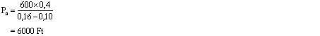

c) Hosszabb távon milyen hozamra számíthat az a befektető, aki 5400 Ft-os piaci árfolyamon vásárolt a papírból?

A helyes megoldás: 16,44 %

Megoldás:
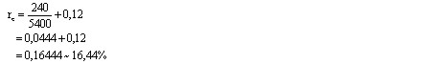

d) Mekkora hozamot realizált a befektető, ha egy év múlva 5775 Ft-ért adta el a részvényt?

A helyes megoldás: 11,39 %

Megoldás:
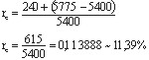

13/20. Feladat
Egy részvénytársaság következő évi egy részvényre jutó nyereségét 432 Ft-ra becsülik. A társaság a nyereség felét rendszeresen visszaforgatja. A ROE mutató értéke hosszabb idő óta 20% körül alakul. A részvény aktuális piaci árfolyama 3500 Ft, a befektetők által elvárt hozam 16%.

a) Hány Ft osztalékra számíthatnak a részvényesek a következő évben?

A helyes megoldás: 216 Ft

Megoldás:
DIV₁ = 432 × 0,5 = 216 Ft

b) Számítsa ki az osztalék évi növekedési ütemét!

A helyes megoldás: 10 %

Megoldás:
g = 20 % x 0,5 = 10 %

c) Számítsa ki, hogy mennyi lenne a részvény reális árfolyama, ha a társaság a nyereséget teljes egészében kifizetné osztalékként!

A helyes megoldás: 2700 Ft

Megoldás:
P₀ = 432 : 0,16 = 2700 Ft

d) Mekkora hozamot érne el az a befektető, aki piaci árfolyamon vásárolna a részvényből, majd egy év múlva 3200 Ft-ért eladná?

A helyes megoldás: -2,4 %

Megoldás:
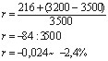

e) Számítsa ki a részvény elméleti árfolyamát!

A helyes megoldás: 3600 Ft

Megoldás:
P₀ = 216 : (0,16 – 0,10) = 3600 Ft

14/20. Feladat
Egy részvénytársaság sajáttőke-arányos nyeresége viszonylag stabilan 20% körül van. A társaságnál az idei osztalékot néhány napja fizették ki. Az egy részvényre jutó nyereség következő évi várható összege 650 Ft, a nyereség eddigi évi 4%-os növekedési ütemét pedig hosszabb távon is reálisnak tekintik az elemzők. Az üzleti és pénzügyi kockázat alapján a társaság részvényeitől a befektetők évi 20% hozamot várnak el.

a) Számítsa ki, hogy a nyereség hány százalékát fizetik ki osztalék formájában?

A helyes megoldás: 80 %

Megoldás:
4% = 20 % x (1 – b)
0,20 = 1 – b
b = 0,8 ~ 80%

b) Számítsa ki a következő évi várható osztalékot!

A helyes megoldás: 520 Ft

Megoldás:
DIV₁ = 650 × 0,8 = 520 Ft
c) nincs a példatárban ilyen
d) Határozza meg a növekedési lehetőségek jelenértékét (PVGO)!

A helyes megoldás: 0 Ft

Megoldás:
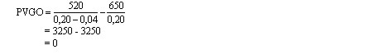

15/20. Feladat
Egy társaság az elmúlt években a nyereség 45%-át rendszeresen visszaforgatta, és ezen az arányon a jövőben sem kíván változtatni. A következő évben várhatóan 220 Ft lesz az egy részvényre jutó osztalék. A cég ROE mutatója hosszabb ideje 20% körül alakul. A részvényesek által elvárt hozam 13%, a részvény aktuális piaci árfolyama legutóbb 5600 Ft volt.

a) Számítsa ki az osztalék évi növekedési ütemét!

A helyes megoldás: 9 %

Megoldás:
g = 20% × 0,45 = 9%

b) Számítsa ki a részvény elméleti árfolyamát!

A helyes megoldás: 5500 Ft

Megoldás:
P₀ = 220 : (0,13 – 0,09) = 5500 Ft

c) Számítsa ki a következő évi egy részvényre jutó nyereséget!

A helyes megoldás: 400 Ft

Megoldás:
EPS₁ = 220 : 0,55 = 400 Ft

d) Számítsa ki a részvény P/E mutatóját!

Megoldás:
P/E = 5600 : 400 = 14

16/20. Feladat
Egy cég hosszú távú osztalékpolitikájában 25%-os fix osztalékfizetési hányadot fogalmazott meg. Ebben az évben a társaság már kifizette az osztalékot, amely 120 Ft volt. A társaság tőkearányos nyeresége hosszabb idő óta 20% körül van, a befektetők által elvárt hozam 17,5%.

a) Ebben az évben mennyi volt a cégnél az egy részvényre jutó nyereség (EPS₀)?

A helyes megoldás: 480 Ft

Megoldás:
EPS₀ = 120 : 0,25 = 480 Ft

b) Számítsa ki az osztalék hosszú távú évi növekedési ütemét!

A helyes megoldás: 15 %

Megoldás:
g = 20% × 0,75 = 15%

c) Mennyi a részvény reális árfolyama?

A helyes megoldás: 5520 Ft

Megoldás:
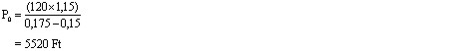

d) Mekkora hozamra számíthatnak azok a befektetők (%-ban), akik 5350 Ft-os árfolyamon vásároltak részvényt?

A helyes megoldás: 17,58 %

Megoldás:
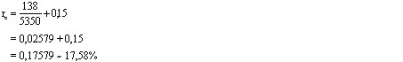

e) Mekkora hozamot ért el az a befektető, aki 5350 Ft-os árfolyamon vásárolt részvényt, és 1 év múlva 5000 Ft-ért tudta eladni a papírt?

A helyes megoldás: -3,96 %

Megoldás:
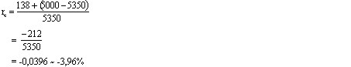

17/20. Feladat
Egy részvénytársaság néhány napja fizetett osztalékot, amely részvényenként 200 Ft volt. A hosszabb távú beruházási lehetőségeket felmérve, a társaság a nyereség kb. 60%-át rendszeresen visszaforgatja. A saját tőkére jutó nyereség 20%, a részvényesek által elvárt hozam 16%.

a) Számítsa ki a részvény reális (elméleti) árfolyamát!

A helyes megoldás: 5600 Ft

Megoldás:
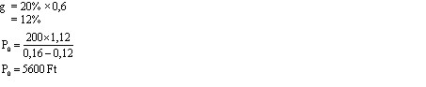

b) Mennyi lenne a részvény növekedésmentes elméleti árfolyama?

A helyes megoldás: 3500 Ft

Megoldás:
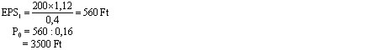
c) Számítsa ki a növekedési lehetőségek jelenértékét az elméleti árfolyamok alapján!

A helyes megoldás: 2100 Ft

Megoldás:
PVGO = 5600 – 3500 = 2100 Ft

18/20. Feladat
Egy cég következő évi adózott nyereségét 480 millió Ft-ra becsülik. A vállalat tőkearányos nyeresége 20%, és hosszabb idő óta a nyereség 45%-át fizetik ki osztalékként. A társaságnak 2 millió db részvénye van forgalomban. A részvények aktuális piaci árfolyama 2160 Ft, és a befektetők által elvárt hozam 17%.

a) Mennyi a következő évi egy részvényre jutó nyereség?

A helyes megoldás: 240 Ft

Megoldás:
EPS₁ = 480 millió : 2 millió = 240 Ft

b) Számítsa ki a következő évi várható osztalékot!

A helyes megoldás: 108 Ft

Megoldás:
DIV₁ = 240 × 0,45 = 108 Ft

c) Számítsa ki az osztalék évi növekedési ütemét!

A helyes megoldás: 11 %

Megoldás:
g = 20% × 0,55 = 11%

d) Mekkora a részvény várható hozama az aktuális piaci árfolyam alapján?

A helyes megoldás: 16 %

Megoldás:
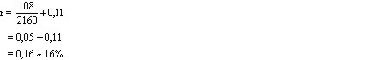

e) Mennyi a részvény elméleti árfolyama?

A helyes megoldás: 1800 Ft

Megoldás:
P₀ = 108 : (0,17 – 0,11) = 1800 Ft

19/20. Feladat
Egy cégnél a napokban adtak át egy új, korszerű termelési részleget, amelytől az árbevétel és a nyereség jelentős növekedését várják. A menedzsment szerint a következő négy évben az egy részvényre jutó osztalék gyors ütemben, évi 20%-kal növekedhet. Ezt követően (tehát az 5. évtől) a cég stabil összegű osztalékpolitikát kíván folytatni. A következő évi egy részvényre jutó osztalék várhatóan 250 Ft lesz. A hasonló kockázatú részvényektől a befektetők 14%-os hozamot várnak el.

a) Számítsa ki a 2-5 évben várható osztalékot ! (Megoldásként az utolsó év osztalékának eredményét, Ft-ra kerekítve írja be)

A helyes megoldás: 518 Ft

Megoldás:
DIV₂ = 250 × 1,2 = 300
DIV₃ = 300 × 1,2 = 360
DIV₄ = 360 × 1,2 = 432
DIV₅ = 432 × 1,2 = 518

b) Mennyi lenne a részvény reális árfolyama 4 év múlva?

A helyes megoldás: 3700 Ft

Megoldás:
P₄ = 518 : 0,14 = 3700 Ft

c) Mennyit ér a részvény ma? (Ft-ra kerekítve)

A helyes megoldás: 3139 Ft

Megoldás:
P₀ = 250 × 0,877 + 300 × 0,769 + 360 × 0,675 + 432 × 0,592 + 3700 × 0,592
= 219,25 + 230,7 + 243,0 + 255,74 + 2190,4 = 3139,09 ~ 3139 Ft

20/20. Feladat
Egy részvénytársaságnál a közelmúltban helyezték üzembe azt a korszerű gépsort, amelynek köszönhetően a cég egy rendkívül gyors növekedési periódusához érkezett. Így az egy részvényre jutó osztalékot a következő két évben évi 30%-kal emelhetik, a harmadik évben várhatóan 20% körüli lesz a növekedés, majd ezt követően (a negyedik évtől) az osztalék évi növekedési üteme 10% körül stabilizálódik. A társaságnál a napokban fizették ki az ez évi osztalékot, amely részvényenként 100 Ft volt. A hasonló kockázatú befektetések által ígért hozam 15%.

a) Számítsa ki a következő 4 évben várható osztalékot (A megoldában a 4. évi osztalékot írja be, forintra kerekítve!

A helyes megoldás: 223 Ft

Megoldás:
DIV₀ = 100,0
DIV₁ = 100,0 × 1,3 = 130,0
DIV₂ = 130,0 × 1,3 = 169,0
DIV₃ = 169,0 × 1,2 = 203,0
DIV₄ = 203,0 ×1,1 = 223,0

b) Mennyit ér a részvény 3 év múlva?

A helyes megoldás: 4460 Ft

Megoldás:

c) Mennyi a részvény reális értéke ma?

A helyes megoldás: 3309 Ft

Megoldás:
P₀ = 130 ×0,870 + 169 × 0,756 + 203 × 0,658 + 4460 × 0,658 = 113,1 + 127,76 + 133,57 + 2934,68 = 3309 Ft

